Cimetière paroissial Saint Vaast

Le cimetière du faubourg de Catorive est définitivement abandonné au XVI° siècle lors du déplacement de l’église Saint Vaast intra-muros. Un nouveau cimetière est alors établi dans la ville, situé près de l’église actuelle.
Surement créé, contre le porche de l’église, en avant du collatéral nord, au moment du transfert de l’église vers 1540, il n’occupe qu’une superficie restreinte.
Il est abandonné fin XVIII° siècle et il est inclus dans l’emprise de l’église Saint Vaast lors de sa reconstruction après la 1ère Guerre Mondiale.
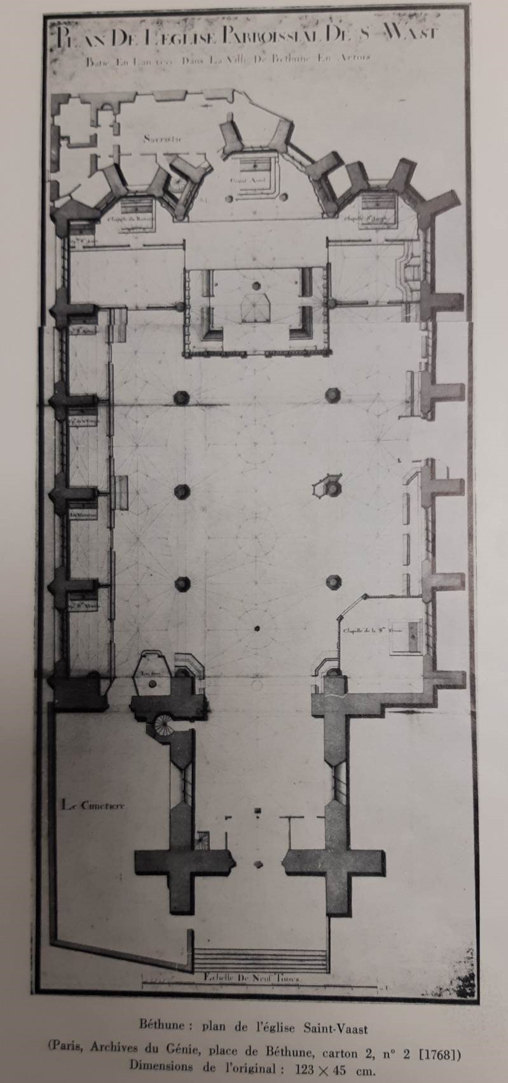

Le cimetière municipal, déplacé loin des habitations s’est imposé après le décret impérial de 1804. Soustrait à l’église pour être confié aux municipalités que la Révolution venait de créer.

Certains villages ont toutefois conservé leur ancien cimetière jouxtant l’église mais leurs aménagements ont été modifiés pour se conformer aux nouvelles législations.

